|  |  |
| --- | --- |
| **7** | *Πηλός* |

**ζ. Με πολλές όψεις**  
*Περίοπτο*

Κοιτάζοντας ένα ξύλο, μια πέτρα ή ένα σύννεφο, μερικές φορές, η φαντασία σου πλάθει μορφές ανθρώπων, ζώων ή πουλιών (εικ. 215). Στον τόπο μας με την πολυμορφία της φύσης και την ανάπτυξη του πολιτισμού, η γλυπτική από την αρχαιότητα έχει παρουσιάσει εξαίρετα δείγματα. [Αρχαία ελληνικά γλυπτά](http://photodentro.edu.gr/v/item/ds/8521/10688)  
Στην Ελλάδα η μαρμαροτεχνία έχει μακρόχρονη παράδοση, γιατί το μάρμαρο επιτρέπει τη λεπτή επεξεργασία. Η μορφή σκαλίζεται σε σκληρό υλικό (αφαιρετική μέθοδος) ή πλάθεται με πηλό (προσθετική μέθοδος).  
Τα γλυπτά που έχουν πολλές όψεις ονομάζονται ολόγλυφα ή περίοπτα, διότι μπορούμε να τα κοιτάξουμε από διαφορετικές πλευρές.

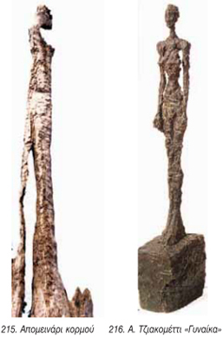

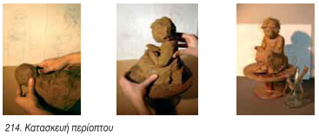

**ΓΛΥΠΤΙΚΗ ΣΕ ΜΑΡΜΑΡΟ**

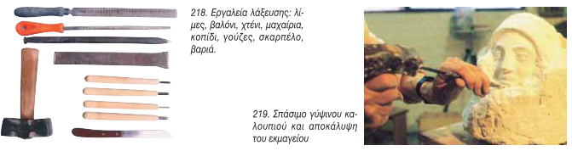

**ΑΣ ΠΑΜΕ ΝΑ ΓΝΩΡΙΣΟΥΜΕ ΕΝΑΝ ΕΛΛΗΝΑ ΓΛΥΠΤΗ….**

**ΤΟΝ ΓΙΑΝΝΟΥΛΗ ΧΑΛΕΠΑ**

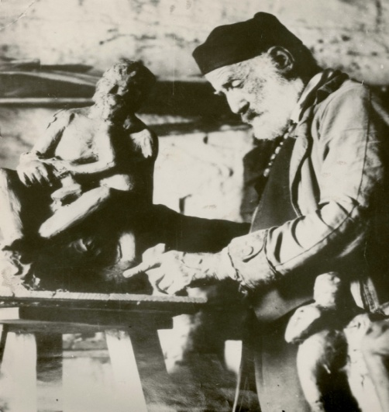

**Γιαννούλης Χαλεπάς: Τα λύτρα της μεγαλοφυΐας**

*Ενας χαρισματικός δημιουργός που μεγαλούργησε, αδιαφορώντας για τις ταπεινώσεις που είχε υποστεί…*

ΧΡΗΣΤΟΣ ΣΑΜΟΥΗΛΙΔΗΣ  
Γιαννούλης Χαλεπάς. Η τραγική ζωή του μεγάλου καλλιτέχνη  
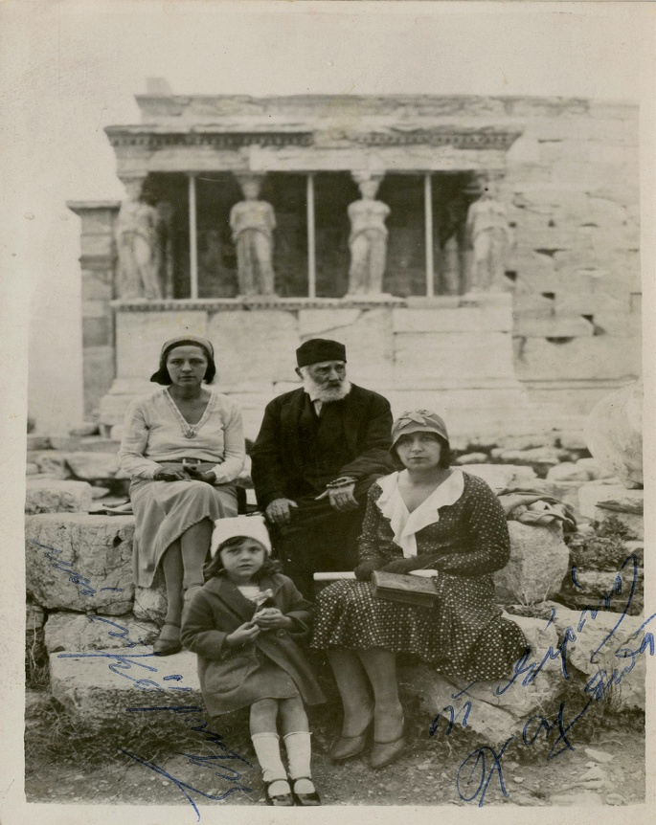  
  
Σήμερα θα 'ταν ένας απ' τους δεκάδες εκκεντρικούς καλλιτέχνες, με τις ιδιοτροπίες και τις μονομανίες που 'χουμε συνηθίσει σαν «φυσικές», λίγο ώς πολύ, στα προικισμένα πνεύματα. Και τους τα συγχωρούμε όλα, μπρος στη λάμψη της μεγαλοφυΐας τους. Δεν υπήρχε όμως πάντα παρόμοια κατανόηση. Η Επιστήμη σήμερα πρεσβεύει πως η μόνη δραστική θεραπεία των ψυχικών διαταραχών είν' η επανένταξη των πασχόντων στο κοινωνικό περιβάλλον, ενώ τότε κατέστελλαν τις κρίσεις με «τυπτοθεραπεία», δηλαδή με ξυλοδαρμούς!.. Αν είχε ζήσει στον καιρό μας, θα 'χαμε κερδίσει μισόν αιώνα τουλάχιστον λαμπρής δημιουργίας. Η εποχή του τον άφησε να βόσκει χαμένος πρόβατα στα βουνά της Τήνου...

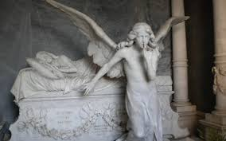  
  
Χαρισματικός και πεισματάρης, παρακούγοντας την πατρική εντολή να μην ακολουθήσει την οικογενειακή παράδοση της μαρμαρογλυπτικής, κατάφερε να κάμψει κάθε αντίσταση, ν' αφήσει τα εμπορικά τεφτέρια που του επέβαλαν, να τελειώσει άριστος των αρίστων στην Αθήνα, στο μισό του κανονικού χρόνου, το «Σχολείον των Τεχνών» και να φύγει με υποτροφία για τη Μέκκα τότε του Κλασικισμού, το Μόναχο. Κέρδισε επαίνους επί επαίνων σε διαγωνισμούς που δεν προβλεπόταν καν να συμμετάσχει βάσει του επιπέδου των σπουδών του, έλαβε «τ' ανεκτίμητα εύγε» από κορυφαίους ξένους καθηγητές, άντεξε να συνεχίσει υποφέροντας τα πάνδεινα, όταν το ίδρυμα που του 'χε χορηγήσει υποτροφία τού τη διέκοψε άστοργα, και γυρνώντας στην Αθήνα ρίχτηκε με τόσο πάθος να δείξει στον κόσμο την τέχνη του, ώστε 27 μόλις χρόνων σκάλισε την εξαίσια Κοιμωμένη -έργο που φανέρωνε ένα σπάνιο ταλέντο της γλυπτικής. Μ' αν έχουν περάσει 130 χρόνια κι ακόμα η θέα της σε συνεπαίρνει, κι αν τη θαύμασε ο ίδιος ο Ροντέν, προτού ο νεαρός γλύπτης χαράξει την υπογραφή του στο μάρμαρο, μια Οδύσσεια τον άρπαξε, που έμελλε να τον βασανίσει κοντά 40 χρόνια...

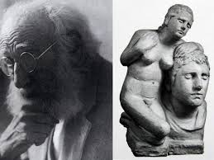

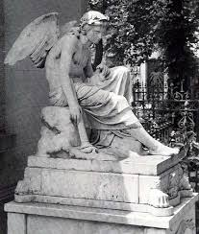  
  
Ο Γιαννούλης Χαλεπάς δεν υπήρξε απλώς θύμα τραγικό της μοίρας, αλλά φαινόμενο μοναδικό στην ιστορία της Τέχνης: ένας έξοχος δημιουργός, που κλεισμένος εντελώς εκτός κόσμου, διάβηκε απ' τη ζοφερή σήραγγα της παράνοιας κι όταν ξαναντίκρισε το φως, με χαμένη πια τη μισή του ζωή, δεν συνέχισε τις ύψιστες κλασικιστικές δημιουργίες της νιότης του, αλλά πέρασε ενορατικά σε μιαν εντελώς νέα ρηξικέλευθη τεχνοτροπία των πιο μοντέρνων εξπρεσιονιστών, χωρίς ούτε να τους έχει ακουστά ούτε να ξέρει τα έργα τους ούτε να μετέχει στους προβληματισμούς του καιρού του. Ενας Κολόμβος που ξανανακάλυψε μόνος την Αμερική, μη αποζητώντας καν τα εύσημα του «πρωτοπόρου»!...

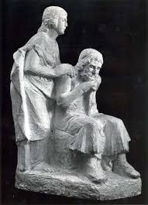  
  
Η Κοιμωμένη δεν είχε προλάβει να στηθεί ακόμα στο Νεκροταφείο, όταν ο νεαρός γλύπτης έπιασε μια μέρα να πετάει πηλούς αναίτια στην προτομή ενός γελαστού Σάτυρου που 'χε σμιλέψει, ρωτώντας τον γιατί γελάει... Ακολούθησαν ξαφνικοί κι αναίτιοι πονοκέφαλοι, διαλήψεις και παρακρούσεις και η Ιατρική τού καιρού διέγνωσε κλονισμό των νεύρων συνιστώντας -τι άλλο;- ξεκούραση! Μα τίποτε δεν ωφέλησε. Κάτι βαθύτερο δούλευε στον ταραγμένο νου, σέρνοντας στην παραζάλη του κι ένα κορίτσι π' αγαπούσε μα δεν του το 'διναν, μιαν άλλη ξανθή Μπετίνα, σαν κ' εκείνη του Βιζυηνού, κ' αίφνης μετεβλήθη εντός του ο ρυθμός του κόσμου... Ακολούθησε μια απόπειρα αυτοκτονίας, απ' όπου τυχαία γλίτωσε, κι αναγκάστηκαν, ολότελα άβουλον πια, να τον απομονώνσουν στη γενέτειρά του, στον Πύργο της Τήνου, για ν' αποκτήσει γρήγορα τη φήμη του «τρελού του χωριού». Η φωτεινή του διάνοια είχε κατεβεί στον τάφο ζωντανή.  
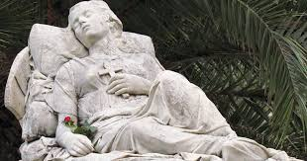  
Πλανιόταν στις ερημιές, μάζευε μαρμάρινες πλάκες, τις κουβάλαγε στην πλάτη, τις έστηνε στη σειρά, τις κατέτασσε επί ώρες, ανάλογα με το μέγεθος και το σχήμα, τις ράβδιζε σα να τις πελεκούσε, περιφέρονταν αμίλητος, μελαγχολικός, αλλοπαρμένος και μουντζούρωνε χαρτιά με σκίτσα των συγχωριανών του. Μια ολόκληρη οκταετία πέρασε έτσι, αλλ' αντί να βελτιώνεται, χειροτέρευε. Γίνηκε επιθετικός, προσπάθησε ξανά ν' αυτοκτονήσει, χτύπησε τον πατέρα του, ώσπου, το 1888, αναγκάστηκαν να τον κλείσουν στο Φρενοκομείο της Κέρκυρας, με την απελπιστική διάγνωση: «Ανοια».  
  
Στα χρόνια που 'ρθαν γνώρισε τη δυστυχία του τρόφιμου σ' ένα ίδρυμα με περιορισμένους πόρους και απαρχαιωμένες τακτικές. Κάθε του προσπάθεια να σχεδιάσει πια ή να πλάσει μορφές σε πηλό, μαζεμένον με χίλιες προφυλάξεις απ' το προαύλιο, ματαιώνονταν απ' τους άγρυπνους φύλακες, που απαγόρευαν ακόμα και το μολύβι ή το χαρτί, και του 'παιρναν οτιδήποτε ανακάλυπταν κρυμμένο στο ερμάριό του.  
  
Ακολουθούσαν κρίσεις απελπισίας, που ερμηνεύονταν σαν επιδείνωση της υγείας του, και η ενασχόληση με την τέχνη θεωρήθηκε απ' τους γιατρούς επιβλαβής... Απ' όσα πάσχισε εκεί μέσα ένα μόνο έργο σώθηκε, κλεμμένο από κάποιον φύλακα και παραπεταμένο στα υπόγεια του Φρενοκομείου, όπου ξαναβρέθηκε τυχαία, το 1942. Συμπληρώθηκαν έτσι άλλα δεκατέσσερα χρόνια σ' έναν θάλαμο, σε υποχρεωτική απραξία!

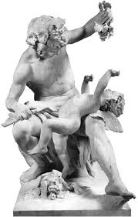  
  
Το 1902, ο πατέρας του έχει πεθάνει και η σκοτεινή φιγούρα της μάνας του εμφανίζεται μ' ένα εξιτήριο στο χέρι, για να τον πάρει ξανά κοντά της. Ο Χαλεπάς ήταν πια πενηντάρης...  
  
Αν όμως νόμιζε κανείς πως η ζωή του επιτέλους θ' άλλαζε, γελιόταν, γιατί μια νέα ανήλεη κηδεμονία τον περίμενε. Πεπεισμένη η απλοϊκή γριά πως η τέχνη έφταιγε για όλα, τον κυνηγούσε αδυσώπητα, μόλις τον έβλεπε να πιάνει κοντύλι. Κι ενώ ξετρύπωνε ο δύστυχος πηλό από μακρινές σπηλιές κι όλο κάτι πάλευε να σκαρώσει, εκείνη σαν έβρισκε τ' αρχινισμένα έργα στο υπόγειο, καταχωνιασμένα σε κάθε λογής κρυψώνες, του τα 'σπαγε σκορπώντας τα κομμάτια τους στον κήπο... Αντ' αυτού, τον έστελνε στη βοσκή, γι' άρμεγμα, στη βρύση για νερό, να την ξαλαφρώνει κάπως απ' τις σπιτικές δουλειές, ενώ τον εκμεταλλεύονταν από πάνω και οι ντόπιοι, για θελήματα, μ' ένα κομμάτι ψωμί... Το χωριό ξανάβρε τον «τρελό» του! Κείνος μολαταύτα δεν ξεχνούσε ποτέ την τέχνη του. Κάποια αχτίδα επέμενε να μισοφέγγει στο σαλεμένο του μυαλό, σποραδικά σκιρτήματα μιας ναρκωμένης συνείδησης.  
  
Οταν ο καθηγητής του Πολυτεχνείου και γνωστός ζωγράφος, ο Θωμόπουλος, θαυμαστής του από νέος, μαθαίνοντας πως βγήκε επιτέλους απ' το Ψυχιατρείο, πήγε να τον δει, τον βρήκε να σκαλίζει ένα ψόφιο σκυλί στ' ανήλιαγο κατώι του, παρατηρώντας την ανατομία... Για ορισμένους, φανέρωμα μιας διάνοιας, για τους πολλούς: σιχαμερά φερσίματα ενός αλαφροΐσκιωτου... Η περίοδος αυτή της «κατατρεγμένης τέχνης», της σιδηράς προστασίας «για το καλό του», της ταπείνωσης και της υποχρεωτικής λησμονιάς βάστηξε 14 ακόμα χρόνια...

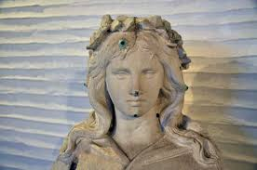  
  
Τα πράγματα αλλάζουν μόνο με το θάνατο της μάνας, το 1916. Ο Χαλεπάς δείχνοντας να μην έχει επαφή με το περιβάλλον, χωμένος στο κατώι του, μετά βίας ανεβαίνει στο μοιρολόι, κι αφήνοντας ασυνόδευτο το ξόδι, τρέχει πίσω στο αυτοσχέδιο εργαστήρι του ν' ανακατέψει, ελεύθερος πια, τους πηλούς του, γι' άλλα 13 χρόνια απόλυτης ερημιάς.

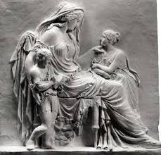  
  
Δούλευε μ' εντελώς πρωτόγονα μέσα, μ' ακονισμένα καλάμια αντί γλυφίδας, μ' ένα καρφί αντί καλέμι, δίχως καν συρμάτινο σκελετό για τα προπλάσματά του -κάτι που προσδιόριζε και τη στατική τους, αφού το φτενόχωμα που 'βρισκε δεν βάσταγε μετέωρα τα μέλη των σκαλισμένων μορφών. Δούλευε νυχθημερόν, σαν να κυνηγούσε το χαμένο χρόνο, με ανεπαρκές φως, όλα τα έργα του μαζί, χαϊδεύοντάς τα από λίγο κάθε μέρα το καθένα τους, απορρίπτοντας πολλά, για να ξαναχρησιμοποιεί τον πηλό τους, ωσότου να τα νιώσει αρτιωμένα. Σταματούσε μονάχα για να βγάλει στη βοσκή τα ζωντανά του... Κι άρχισαν τότε να στοιβάζονται σιγά σιγά περίεργες υποβλητικές μορφές, με πρωτόγνωρη δύναμη και εντυπωσιακά μυθολογικά συμπλέγματα, ανακατεμένα μ' αλληγορικές σκηνές απ' τα δικά του πάθη. Ο πατέρας γινόταν Σάτυρος, που 'παιζε με τον Ερωτα, η μάνα του Μήδεια, με τα παιδιά στα πόδια της, άγιοι και ημίθεοι ανακατεύονταν, και τα ίδια θέματα όλο και ξαναδουλεύονταν σε δεκάδες παραλλαγές. Ξέχωσε τα παραπεταμένα λογιστικά βιβλία του πατέρα του και τα γέμιζε -ελλείψει άλλου χαρτιού- με σχέδια, μοτίβα, παραστάσεις αλλόκοτες και δυσερμήνευτες...  
  
Ενώ οι χωριανοί εξακολουθούσαν να τον περιγελάνε, τον ανακάλυψαν κάποιοι ερασιτέχνες δημοσιογράφοι τοπικών εφημερίδων, κι άρχισαν να τον επισκέπτονται, εξετάζοντας τα περίεργα δημιουργήματά του με την παράξενη κι άγρια γοητεία τους. Ακολούθησαν ζωγράφοι και ειδήμονες τεχνοκρίτες, όπως ο Νικόλας Λύτρας, ο Θωμόπουλος ξανά (που φρόντισε να βγάλει και τα πρώτα γύψινα εκμαγεία των έργων του για να εκτεθούν επιτέλους στην Αθήνα), ο Ζ. Παπαντωνίου κ.ά.  
  
Η δόξα ερχόταν αργά, όσο εκείνος βρισκόταν ακόμα στο χωριό του. Βραβεία της Ακαδημίας Αθηνών, εκθέσεις, ομιλίες και τιμητικές εκδηλώσεις για τον εβδομηνταεξάχρονο γέροντα, που συνέχιζε απτόητος στη μονιά του, λες και δεν είχε ποτέ ανάγκη τη χλαλοή του κόσμου, που τόσο τον είχε ταπεινώσει κρεμώντας του κουδούνια...

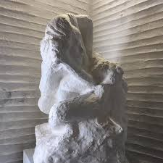  
  
Στο τέλος, όταν είχε αναγορευτεί πια πανελλήνια πρώτη αξία, βρίσκει τη στοργή στο πρόσωπο μιας ανιψιάς του, που τον περιμαζεύει στην Αθήνα -ενώ αυτόν ακόμα μια ανησυχία τον κράταγε μοναχά: τι θ' απογίνονταν τα λίγα προβατάκια του που άφηνε στο νησί... Μα και στην πρωτεύουσα, θαλερός, παρ' ότι υπέργηρος, ρίχνεται πάλι με τα μούτρα στη δουλειά. Γεμίζει το υπόγειο του συγγενικού σπιτιού με νέα πρωτότυπα γλυπτά, κι όταν ο χώρος σώνεται, τ' αραδιάζει στον ακάλυπτο της αυλής, κι ας τα λιώνει η βροχή... Ολοι τον τιμούν, τον εξυμνούν, τον κολακεύουν, τον αναγορεύουν Πρόεδρο διαφόρων καλλιτεχνικών σωματείων, προσπαθούν να του αποσπάσουν κάποιο σχόλιο, κάποια συνέντευξη, κάποια φωτογραφία. Εκείνος παραμένει απλός, ταπεινός, λιγόλογος, ατάραχος, δοσμένος φανατικά στην τέχνη του και μόνο, ωσότου μια ημιπληγία τού αχρηστεύει τη δεξιά πλευρά και τότε, με τ' αριστερό του χέρι πια, γυρεύει ν' αποτελειώσει τα προπλάσματα που επίμονα ζητάει να του τ' ανεβάζουν ολοένα απ' το εργαστήρι.  
  
Πεθαίνει με μόνο πλούτο 150 γλυπτά του που περισώθηκαν και κοντά 100 χρόνια μοναξιάς... Ενας σπάνιος τεχνίτης που ξεκίνησε απ' τον Κανόβα κι έφτασε ολομόναχος, μέσω της «άνοιας», στον Μπουρντέλ κι ακόμα παραπέρα. Τι θεία άνοια!..

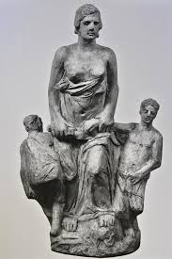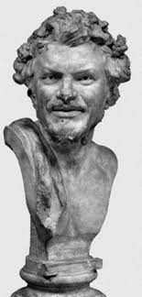

**ΠΕΡΙΣΣΟΤΕΡΕΣ ΠΛΗΡΟΦΟΡΙΕΣ**

ΒΙΚΙΠΑΙΔΕΙΑ <https://el.wikipedia.org/wiki/%CE%93%CE%B9%CE%B1%CE%BD%CE%BD%CE%BF%CF%8D%CE%BB%CE%B7%CF%82_%CE%A7%CE%B1%CE%BB%CE%B5%CF%80%CE%AC%CF%82>

ΕΘΝΙΚΗ ΠΙΝΑΚΟΘΗΚΗ

<https://www.nationalgallery.gr/el/psiphiakes-parousiaseis/museum/giannoulis-halepas.htm>

ΑΡΧΕΙΟ ΕΡΤ:<https://archive.ert.gr/68822/>

ΕΘΝΙΚΗ ΠΙΝΑΚΟΘΗΚΗ <https://www.nationalgallery.gr/el/zographikh-monimi-ekthesi/painter/halepas-giannoulis.html>

<https://www.youtube.com/watch?v=DyZan44z9S0>